Классный час в 7 классе о здоровье и здоровом образе жизни
« Будущее в твоих руках»

Цель: укрепление мотивации к ведению здорового образа жизни как необходимого условия самосовершенствования человека.
Предполагаемый результат: предполагается, что к окончанию классного часа учащиеся смогут рассказывать о составляющих здорового образа жизни; о важности и ценности своего здоровья как основы будущего, которое находится в их руках.
Задачи:
- способствовать формированию позитивной оценки здорового образа жизни как основы счастливого будущего человека;
- способствовать повышению мотивации к ведению здорового образа жизни;
- создать условия для эффективного общения, сотрудничества, умения работать в команде;
Оборудование: Мультимедийное оборудование, раздаточный материал, журналы по теме, Qr-коды, learningapps, ватман с изображением дерева, фломастеры, маркеры

Ход классного часа
- Организационно – мотивационный этап. Целеполагание

Деятельность учителя | Деятельность учащихся
Приветствует учеников, желает им доброго утра, интересуется их настроением и готовностью начинать работу.  Учитель предлагает просмотреть видео « Ералаш. Здоровый образ жизни» догадаться, какой будет тема классного часа  Учитель предлагает учащимся вместе сформулировать цели классного часа. Используя незаконченные предложения. | Эмоционально настраиваются на работу, приветствуют учителя, отвечают на вопросы  Учащиеся смотрят видео,отвечают на вопрос учителя и аргументируют свой ответ.  Вместе с учителем учащиеся формулируют цели классного часа и прогнозируемый результат по итогу классного часа.
- Операционно – деятельностный этап. ( Основная часть)

Деятельность учителя | Деятельность учащихся
Учитель предлагает учащимся ответить на вопрос « Что такое здоровье?». Учитель раздает карточки с QR – кодами.  Учитель опрашивает учащихся из разных групп. Учитель задает вопрос: « Какой на ваш взгляд здоровый человек?»  Учитель предлагает поработать в группах и нарисовать образ здорового человека и затем аргументировать свой рисунок.  Учитель предлагает учащимся сделать вывод, каким же должен быть здоровый человек по их мнению, из каких полезных привычек он должен состоять.  Учитель предлагает ребятам выполнить задание с пословицами. Раздает QR-коды  Учитель предлагает суммировать все то, что было сказано и с помощью картинок на доске определить, что же относится к здоровью и здоровому образу жизни.( приложение 1)  Когда задание на доске будет готово, учащимся раздаются цветные листы, где они формулируют для себя ответ на вопрос: « Что я должен сейчас делать, если я хочу в будущем видеть себя здоровым?» | Ученики с помощью мобильных телефонов и сервиса learningapps составляют понятие слова « Здоровье» согласно ВОЗ.  Учащиеся дают ответы.  Учащиеся работают в группах, рисуют образ здорового человека.  Учащиеся отвечают на вопросы и аргументируют свои ответы.  Учащиеся работают с сервисом learningapps и соотносят части пословицы. Зачитывают готовые варианты.  Учащиеся по картинкам отгадывают составляющие здоровья и прикрепляют соответствующие записи.  Ученики записывают свои ответы и складывают ответы, как ценный клад под дерево на ватмане.
- Релаксационная пауза.
Деятельность учителя | Деятельность учащихся
Учитель предлагает учащимся сделать несколько упражнений из нейрогимнастики | Учащиеся повторяют за учителем упражнения

4)Проведение интеллектуальной игры « Своя игра».
Деятельность учителя | Деятельность учащихся
Учитель предлагает учащимся поиграть в игру « Своя игра. Здоровый образ жизни».  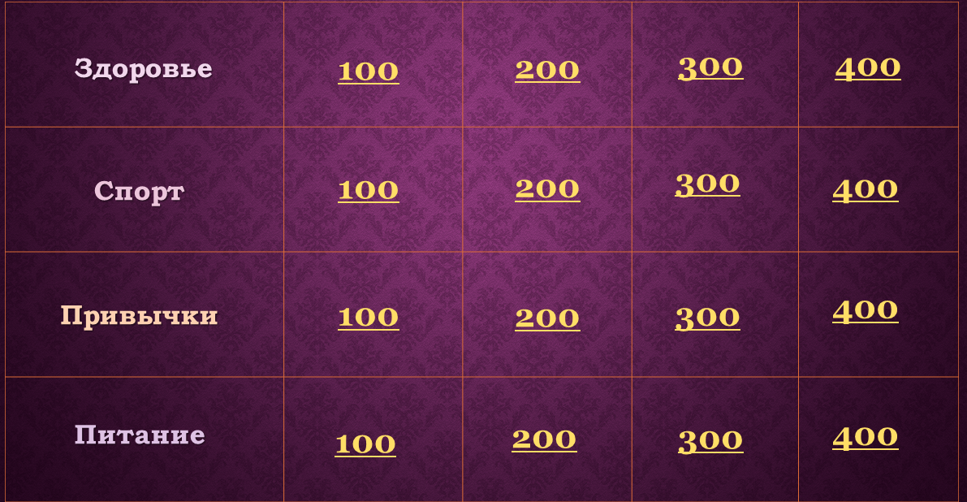 | Учащиеся работают в группах. Отвечают на выбранные вопросы.

5)Рефлексия.
Деятельность учителя | Деятельность учащихся
Учитель раздает бумажные яблоки, где ученики записывают то, что им помогает, когда не очень себя чувствуют. То, что их наполняет энергией и те идеи, которыми можно поделиться с другими. | Ученики записывают на бумажных яблоках ,что им помогает, когда не очень себя чувствуют. То, что их наполняет энергией и те идеи, которыми можно поделиться с другими.  После упражнения прикрепляют их на изображение дерева.

Приложение 1
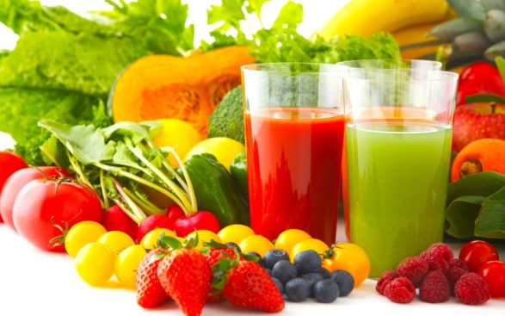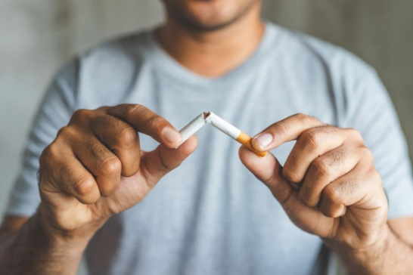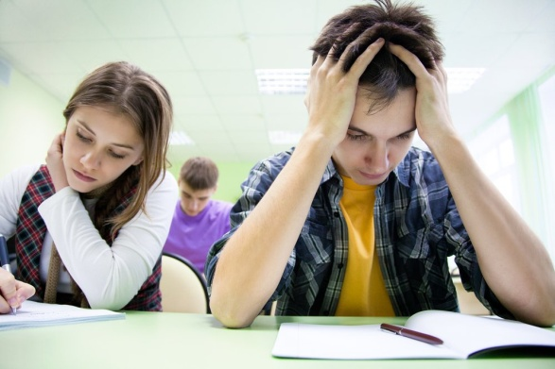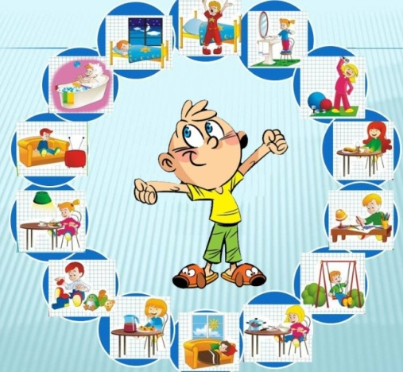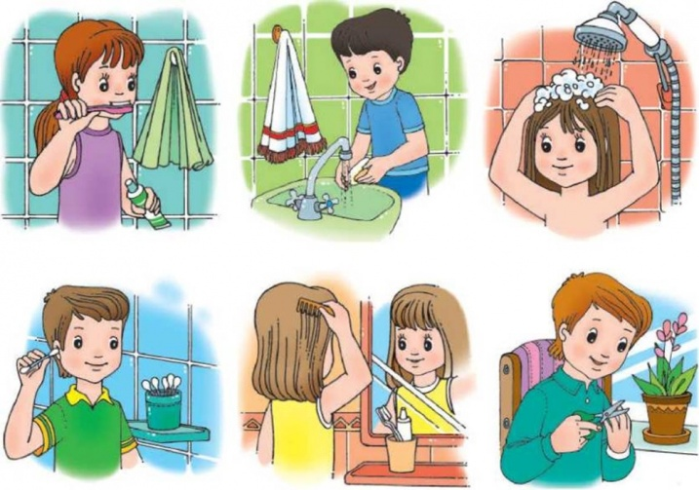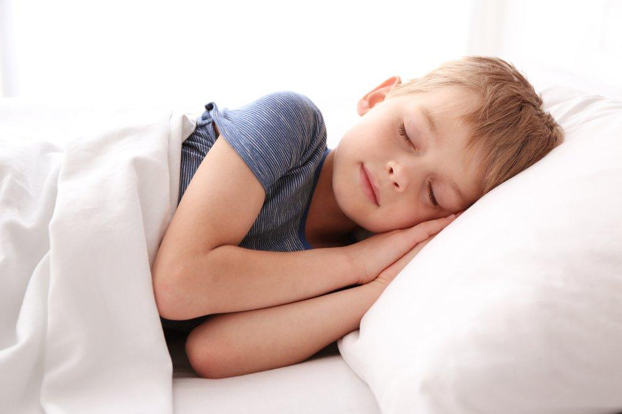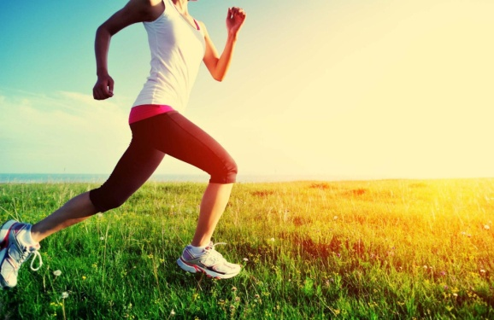
Личная гигиена
Физическая активность
Режим дня
Хороший сон
Справляться со стрессом
Меньше времени проводить в гаджетах
Отказ от вредных привычек
Хорошее настроение
Сбалансированное питание

